TEMPO Česko, s.r.o.
„Široký sortiment osobních ochranných pracovních prostředků dobré kvality za přijatelné ceny s dlouhou životností pro všechna odvětví průmyslné a řemeslné výroby”, to je ve zkratce představení firmy z Hostinného, která převzala v tomto roce chráněnou dílnu ROS ZEFYRA. Chráněná dílna vznikla v roce 2010 jako firma zaměřena na sociální podnikání a zabývala se reklamními technologiemi. Pomáhala a zaměstnávala zhruba 14 lidí se zdravotním znevýhodněním a nabízela firmám využítí tzv. náhradního plnění (odběr výrobků a služeb na bázi společenské solidarity).
Principy sociálního podniku:
- Sociální podnik plní společensky prospěšný cíl (zaměstnávání a sociálního začleňování osob se zdravotním znevýhodněním na trhu práce)
- Sociální princip – vytvoření pracovních míst pro zdravotně znevýhodněné osoby
- Ekonomický princip - více než 50% případného zisku je reinvestováno do rozvoje sociálního podniku
- Environmentální pricip je zodpověné chování vůči životnímu prostředí (recyklace, úspora energií, systematické třídění odpadu, využívání ekologicky šetrných výrobků)
- Místní prospěch – uspokojení místní poptávky, firem, spolupráce na komunitním plánování, spolupráce s Místními akčními skupinami

Celou dobu se o obchod stará kreativní Lenka Špetlová Máslová, kterou lidé v Hostinném dobře znají jako pořadatelku vánočního jarmarků v klášteře nebo autorku paličkované krajky a malovaných obrazů. Paní Lenka je i autorkou kreativních sad Šikulka nebo filcových naučných sad ROS ZEFYRA, které získaly ocenění regionální značky Krkonoše originální produkt. Kreativní sady se zaměřují na procvičování jemné motoriky, kladou důraz na místní suroviny, faunu a floru a mají za cíl rozvíjet u dětí představivost hravou a zábavnou formou. Balení je doplněno o místní pověsti a pohádky. Tyto regionální produkty si rychle našly své příznivce z řad měst a firem jako je např. správa KRNAP, Špindlerův mlýn, Hostinné, Friesovy boudy, ZOO Liberec, či regionální informační centra.
Nabídka služeb pro zájemce o reklamní a propagační materiály je vskutku široká. Firma Tempo jako jedna z mála firem nabízí svým zákazníkům výrobu propagačních produktů sublimační technikou již od 1 kusu (potisk hrnků a textilu, obalového materiálu apod.). Pro Divadlo Spejbla a Hurvínka vyrábí např. placky a náušnice nebo pro ZOO Dvůr Králové pravítka z překližky, přívěsky a hrnky. Zákazníci často poptávají i gravírované mince nebo medaile a menší dřevěné suvenýry. Oblíbeným suvenýrem z Krkonoš je i postavička Krakonoše z přírodnin (www.roszefyra.cz).
Chráněná dílna spolupracuje i s místními firmami. Pro manufakturu Rautis z Poniklé balí kreativní sady perličkových foukaných ozdob. Pro rodinnou kafírnu Volkafe z Trutnova vyrábí obalový materiál na pralinky a čokolády s potiskem a pro Friesovy boudy vyrobila 3 skřítky – Frýsulku, Potůčka a Rosičku. Jsou jediní a přímý licencovaní výrobci odznaků, hrnečků a PC podložek pod myš s námětem postaviček Divadla Spejbla a Hurvínka.
Ros Zefyra se v tomto roce zapojila do projektu Místní akční skupiny Krkonoše – Krakonošovy stopy po řemeslech, tradicích a originálních produktech.
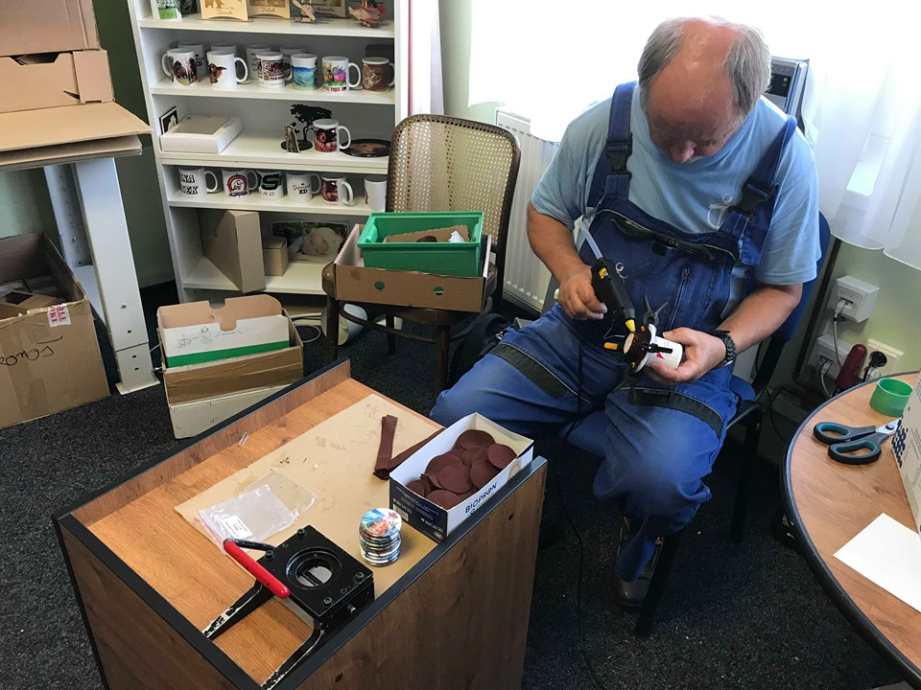
__________________________________________________________________________________
Místní akční skupina Krkonoše (MAS KRKONOŠE) je koordinátorem regionální značky Krkonoš. Na území Krkonoš se můžete při nákupech setkat s výrobky označenými speciálním logem Krkonoše – originální produkt®. Tato značka znamená, že výrobky prošly přísným procesem certifikace, který zákazníkovi garantuje jejich skutečný původ v Krkonoších. Místní původ však není jedinou podmínkou pro udělení značky. Značené výrobky musí přispívat k dobrému jménu regionu, proto musí být také kvalitní, šetrné vůči životnímu prostředí a jedinečné ve vztahu ke Krkonošům. Podrobnější informace o značce: www.regionalni-znacky.cz/krkonose/.

Obr. 4
Obr. 3

Obr. 1

